Чистые руки – залог здоровья!
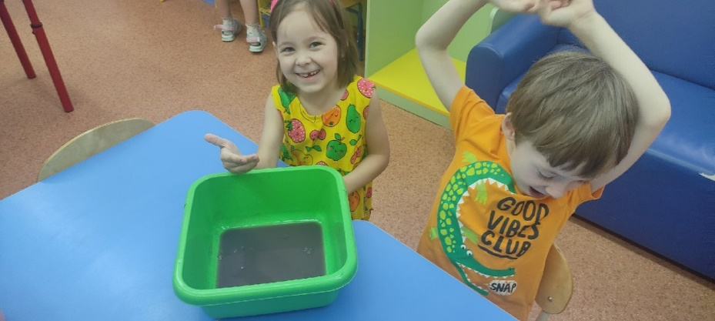
Особенно важную роль гигиена рук играет в жизни ребенка. Организм взрослого человека более вынослив, он уже переболел всеми основными заболеваниями и выработал крепкий иммунитет, а иммунитет ребенка окончательно сформируется не ранее чем к 12 годам. Задача взрослого привить ребенку привычку содержать руки в чистоте, не только путем контроля и напоминания, а также подавать пример достойный подражанию. Содержать руки в чистоте довольно просто, сложнее всего – не забывать делать это. Дети должны знать, когда следует мыть руки. Для большей эффективности можно разучить с ребенком стихотворение:

Руки мой после игры
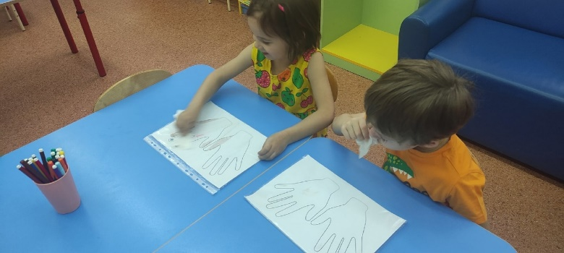
И после туалета.
С улицы пришел – опять,
Не забудь про это.
И еще закон такой:
Руки мой перед едой.

Следует также научить ребенка мыть руки качественно, а не для галочки, ведь такое мытье может не принести нужного эффекта и на руках останется слишком много микробов. Но чтобы ребенку понятно, как правильно мыть руки, покажите им это, комментируя свои действия:
- Намочим руки водой;
- Наносим мыло на руки и сначала трем ладони;
- Затем одна рука моет другую, потом они меняются (тыльная сторона кистей рук);
- Сцепим пальцы рук в замочек и расцепим (4-5 раз);
- Обхватим большой палец и потрем его;
- Потрем кончиками пальцев одну ладонь, потом вторую;
- Тщательно смоем мыло и просушим руки полотенцем.
Такое совместное мытье рук будет для ребенка сравнимо с занимательной игрой.

